
Муниципальное образование Кондинский район
Ханты-Мансийского автономного округа – Югры

АДМИНИСТРАЦИЯ КОНДИНСКОГО РАЙОНА

РАСПОРЯЖЕНИЕ

от 16 апреля 2013 года |  |  | № 279-р
 | пгт. Междуреченский

О проведении публичных слушаний
по предоставлению разрешения
на условно разрешенный вид
использования земельного участка
и объекта капитального строительства,
предоставлению разрешения на отклонение
от предельных параметров разрешенного
строительства, реконструкции объекта
капитального строительства

Рассмотрев обращение Зинаиды Васильевны Филоненко
об организации проведения публичных слушаний; в соответствии
с Градостроительным кодексом Российской Федерации, Федеральным законом от 29 декабря 2004 года № 191-ФЗ «О введении в действие Градостроительного кодекса», на основании Положения о порядке организации и проведения публичных слушаний в муниципальном образовании Кондинский район, утвержденного решением Думы Кондинского района от 15 сентября 2011 года № 134 «Об утверждении Положения о порядке организации и проведения публичных слушаний
в муниципальном образовании Кондинский район»:
1.Назначить публичные слушания по предоставлению разрешения на условно разрешенный вид использования земельного участка, отклонение
от предельных параметров разрешенного строительства объекта капитального строительства под реконструкцию магазина по адресу:
ул. Калинина, 2, пгт. Междуреченский согласно схеме размещения объекта (приложение).
2.Место проведения - управление архитектуры и градостроительства администрации Кондинского района, ул. Лесников, 4а, пгт. Междуреченский. Время начала публичных слушаний - 17.00 по местному времени. Дата проведения 29 апреля 2013 года.
3.Распоряжение опубликовать в средствах массовой информации.
4.Срок проведения публичных слушаний принять в течение одного месяца со дня опубликования распоряжения.
5.Ответственным за проведение публичных слушаний назначить начальника управления архитектуры и градостроительства администрации Кондинского района В.В. Чернова.
6.Контроль за выполнением распоряжения возложить на заместителя главы администрации района, курирующего вопросы архитектуры
и градостроительства.

Глава администрации |  | М.В. Шишкин

чт/Банк документов/Постановления 2013
Приложение
к распоряжению администрации района
от 16 апреля 2013 года № 279-р

СХЕМА РАЗМЕЩЕНИЯ ОБЪЕКТА
Фрагмент 1, земельный участок под магазин по адресу:
ул. Калинина, д. 2, пгт. Междуреченский

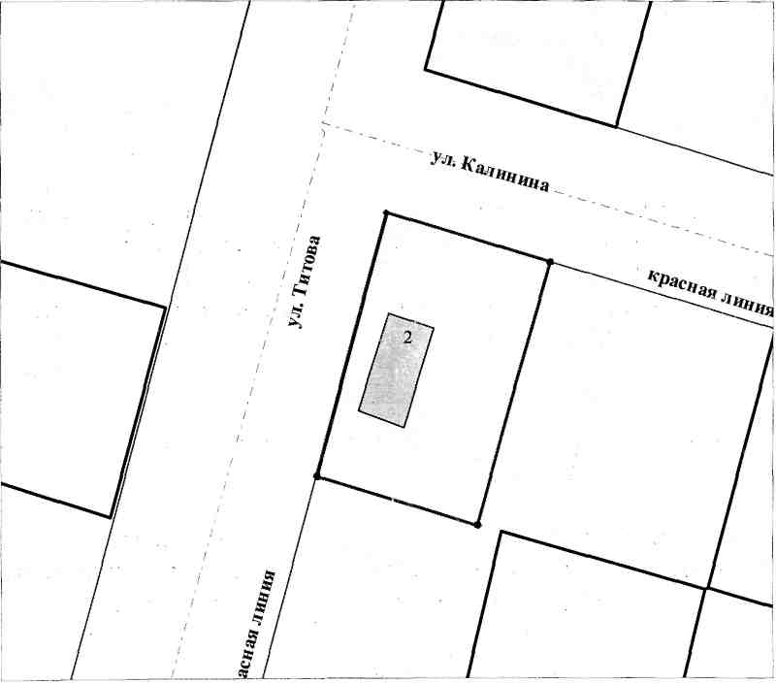

Условные обозначения

- торговое помещение

- границы земельного участка

